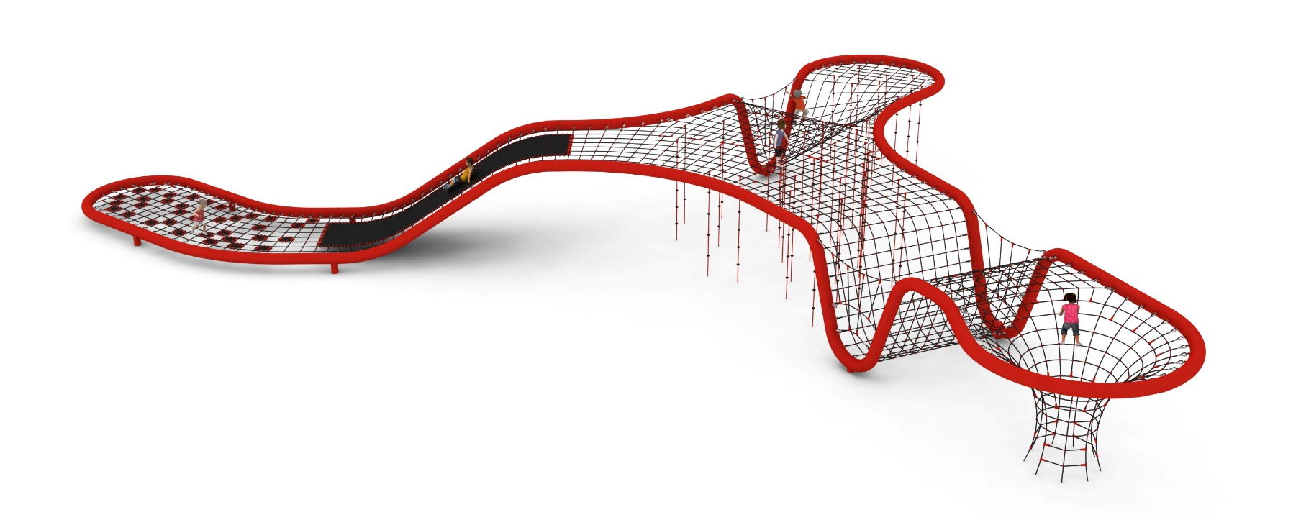
KARTA PRODUKT
TIAKI nr kat. 1409

Wymiary urządzenia:
Długość: 26,5 m
Szerokość: 20,4 m
Wysokość: 2,9 m
Przestrzeń minimalna: 30,6 x 25,4 m
Grupa wiekowa: od 5 do 14 lat
Wysokość swobodnego upadku: 2,9 m
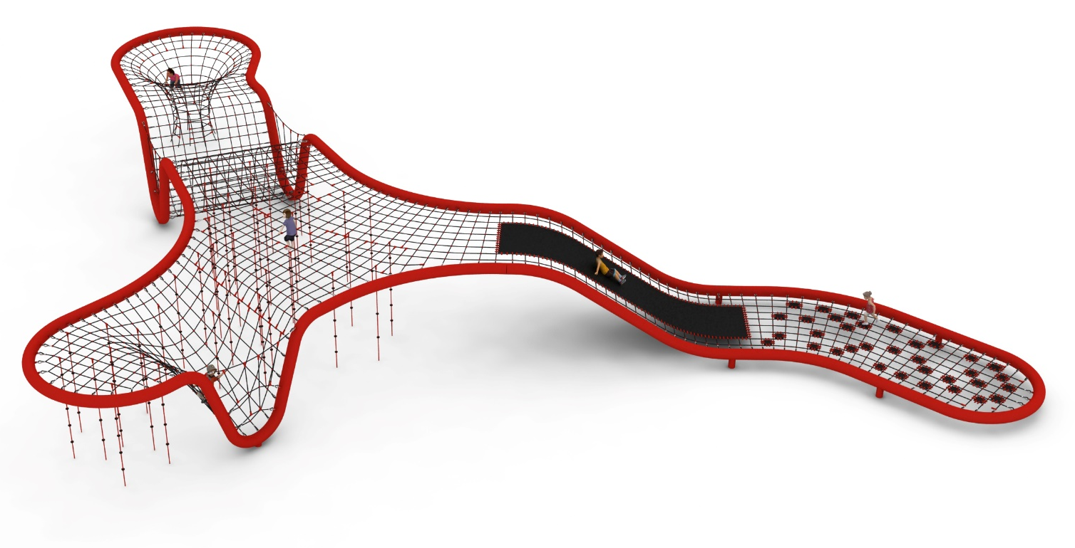
Głębokość posadowienia: 1,0
Wytyczne dotyczące materiałów i technologii wykonania urządzenia
Głównym elementem konstrukcyjnym jest rura stalowa o średnicy 273 mm, która jest zabezpieczona antykorozyjnie poprzez cynkowanie ogniowe oraz malowanie. Urządzenie zakotwione jest w gruncie za pomocą stóp żelbetowych. Sieci wykonane są z liny poliamidowej, plecionej, klejonej wzmocnionej strunami stalowymi ocynkowanymi galwanicznie. Średnica liny wynosi 18 mm. Zastosowane złączki wykonane są z poliamidu. Elementy zakuwane na prasie wykonane z aluminium. Połączenie lin z konstrukcją stalową poprzez : szekla cynkowana ogniowo, kausza nierdzewna. Średnia wielkość oka siatki to 350 x 350 mm.
Dodatkową atrakcję zabawki stanowią:
- maty wykonane są z gumy o grubości 8 mm zbrojonej czterema warstwami siatki poliamidowej. Występują dwa rodzaje mat: jedna podłużna o szerokości około 1,5m oraz 33 małe, wypełniające pojedyncze pola siatki,
- 40 linek wspinaczkowych wyposażonych w uchwyty wykonane z tworzywa sztucznego.

Obszar upadku urządzenia powinien zostać wykonany na nawierzchni zgodnie z normą PN EN 1176- 1:2017. Do wykonania montażu niezbędna jest możliwość dojazdu ciężkiego sprzętu budowlanego.

W trosce o bezpieczeństwo dzieci oraz jakość urządzeń wymaga się, aby urządzenia posiadały certyfikat na zgodność z normami PN EN 1176-1:2017, PN EN 1176-11:2014-11 wydane w systemie akredytowanym przez Państwowe Centrum Akredytacji lub krajowej jednostki akredytującej pozostałych Państw członkowskich, zgodnie z Rozporządzeniem Parlamentu Europejskiego i Rady Unii Europejskiej (WE) nr 765/2008”.

